**РЕФЕРАТ**

Отчет 56 с., 52 рис., 9 источн.

ИНТЕРНЕТ, РАЗРАБОТКА САЙТА, ВЕБ-ТЕХНОЛОГИИ, ИНТЕРНЕТ-РЕСУРС, ГАДЖЕТЫ 21 ВЕКА

Объект исследования – разработка и функционирование интернет-ресурса «Гаджеты 21 века».

Предмет исследования – процесс создания и развития веб-сайта «Гаджеты 21 века».

Цель работы – создание и запуск веб-платформы, посвященной современным гаджетам, их инновациям и технологическим достижениям.

В рамках исследования был проведен анализ сферы современных технологий, осуществлен обзор ряда интернет-ресурсов с подобной тематикой.

Путем сравнительного анализа выявлены оптимальные решения для формирования уникального функционала и стиля веб-платформы, посвященной «Гаджетам 21 века». Рассмотрены этапы создания и развития интернет-ресурса, использованные программные инструменты и среда разработки.

Результатом данной работы является запущенный интернет-ресурс о современных гаджетах, способный успешно конкурировать на рынке с аналогичными платформами.

Применение данного проекта ориентировано на получение полной и достоверной информации о современных инновациях в сфере гаджетов 21 века.

СОДЕРЖАНИЕ

ВВЕДЕНИЕ 7

1 ОБЩИЕ СВЕДЕНИЯ 8

1.1 Наименование клиентской части интернет-ресурса 8

1.2 Функциональное назначение 8

2 ОПИСАНИЕ ЛОГИЧЕСКОЙ СТРУКТУРЫ 9

2.1 Анализ предметной области 9

2.2 Выбор технологии разработки 10

2.3 Создание веб-страниц 10

2.3.1 Веб-страницы. Хедер и футер 11

2.3.2 Веб-страницы. «Главная» 13

2.3.3 Веб-страницы. «Телефоны» 21

2.3.4 Веб-страницы. «Портативные устройства» 24

2.3.5 Веб-страницы. «Рекомендации» 26

2.4 Создание межстраничной навигации 27

2.5 Реализация клиентской логики веб-страниц 28

2.5.1 Функция, реализующая анимацию появления хедера 28

2.5.2 Функция, реализующая бургер-меню 29

3 АДАПТАЦИЯ КЛИЕНТСКОЙ ЧАСТИ ИНТЕРНЕТ-РЕСУРСА 30

3.1 Адаптация клиентской части интернет-ресурса для основных браузеров 30

3.2 Адаптация клиентской части интернет-ресурса для стационарных и мобильных устройств 32

3.2.1 Адаптивность хедера 32

3.2.2 Адаптивность блока с ссылками на главной странице 33

3.2.3 Адаптивность галереи на странице «Виртуальная реальность» 34

3.2.4 Адаптация блока вступления на главной странице 35

Адаптивность страницы «Виртуальная реальность» 36

3.2.5 Адаптивность страницы «Телефоны» 39

3.2.6 Адаптивность страницы «Портативные устройства» 41

3.2.7 Адаптивность страницы «Рекомендации» 43

ЗАКЛЮЧЕНИЕ 45

СПИСОК ИСПОЛЬЗОВАННЫХ ИСТОЧНИКОВ 46

**ТЕРМИНЫ И ОПРЕДЕЛЕНИЯ**

В отчете применяют следующие термины с соответствующими определениями.

|  |  |
| --- | --- |
| Футер | * блок в нижней части страницы. Содержит полезную, но не первостепенную информацию. Виден на всех страницах сайта |
| Хедер | * блок в верхней части страницы сайта, который виден на всех страницах сайта |
| Хостинг | * услуга по предоставлению ресурсов для размещения информации на сервере, постоянно имеющем доступ к сети |
| GitHub Pages | * бесплатный хостинг для статических файлов |

**ПЕРЕЧЕНЬ СОКРАЩЕНИЙ И ОБОЗНАЧЕНИЙ**

В настоящем отчете применяют следующие сокращения и обозначения.

|  |  |
| --- | --- |
| CSS | * Cascading Style Sheets (каскадные таблицы стилей) |
| HTML | * HyperText Markup Language (язык гипертекстовой разметки) |
| JS | * Java Script (Язык программирования) |

**ВВЕДЕНИЕ**

Целью является изучение разработки клиентской части интернет-ресурса на тему "Гаджеты 21 века" и анализ, с целью прогнозирования его развития. Для достижения этой цели были поставлены следующие задачи:

1. проанализировать текущее состояние на рынке сети интернет;
2. изучить факторы, влияющие на удобство и привлекательность визуальной составляющей интернет-ресурса;
3. выбрать необходимый программный инструментарий;
4. разработать клиентскую часть интернет-ресурса;
5. проанализировать дальнейшие перспективы развития продукта.

Для достижения поставленных задач используются методы анализа и сравнительного исследования. Результаты данной работы могут быть полезными для разработчиков интернет-ресурсов и компаний, занимающихся продажей товаров и услуг.

В разделе "Общие сведения" расположена основная информация о разрабатываемом интернет-ресурсе, его функциональные свойства и прикладное программное обеспечение.

В разделе "Описание логической структуры" представлен основной функционал интернет-ресурса, разработанные веб-страницы и используемые технологии разработки.

В разделе "Адаптация клиентской части интернет-ресурса" содержится описание и примеры использования методов и инструментов для адаптации разрабатываемого интернет-ресурса под различные браузеры, стационарные и мобильные устройства.

# **1 ОБЩИЕ СВЕДЕНИЯ**

## 1.1 Наименование клиентской части интернет-ресурса

Клиентская часть интернет-ресурса «Гаджеты 21 века» получила название «Saitek». Что олицетворяет основной объект данной курсовой работы, а именно веб-сайт.

**1.2 Функциональное назначение**

Веб-сайт «Saitek» предлагает взаимодействие между пятью страницами благодаря «Бургер-меню», в свою очередь каждая страница соответствует своей тематике. Все функции этого веб-сайта направлены на удовлетворение потребностей пользователей, стремящихся получить полную и достоверную информацию о современных гаджетах в онлайн-пространстве.

**1.3 Прикладное программное обеспечение**

Прикладное и программное обеспечение, необходимое для работы информационного сайта “Гаджеты 21 века”, включает в себя: редактор кода Visual Studio Code и веб-сервис GitHub Pages, на котором размещен сайт.

**2 ОПИСАНИЕ ЛОГИЧЕСКОЙ СТРУКТУРЫ**

**2.1 Анализ предметной области**

В процессе анализа предметной области была выявлена основная аудитория интересующихся гаджетами 21 века. Сюда входят как новички, только начинающие свой путь в мире современных технологий, так и опытные специалисты, желающие быть в курсе последних новинок в этой области.

Изучены основные запросы пользователей:

* доступность информации: информация на созданном веб-ресурсе доступна без дополнительной проверки личности, все данные открыты для использования и получения;
* удобство навигации: навигация на интернет-ресурсе должна быть удобна пользователю;
* четкость содержания: информация на разработанном интернет-ресурсе должна быть четко сформулирована, содержать толкование понятное пользователю сети интернет;
* стилизация клиентской части: клиентская часть разработанного интернет-ресурса должна состоять из привлекательного набора цветов, сочетающихся друг с другом, для удержания пользователей.

Также проведен анализ схожих веб-ресурсов: "Habr [1]", "Apple [2]" и "Gadgety [3]". Оценены их особенности, преимущества и недостатки с учетом последних тенденций в разработке интернет-ресурсов.

Проведено сопоставление разработанного веб-сайта с подобными ресурсами. На рисунке 1 представлены сравнительные характеристики.

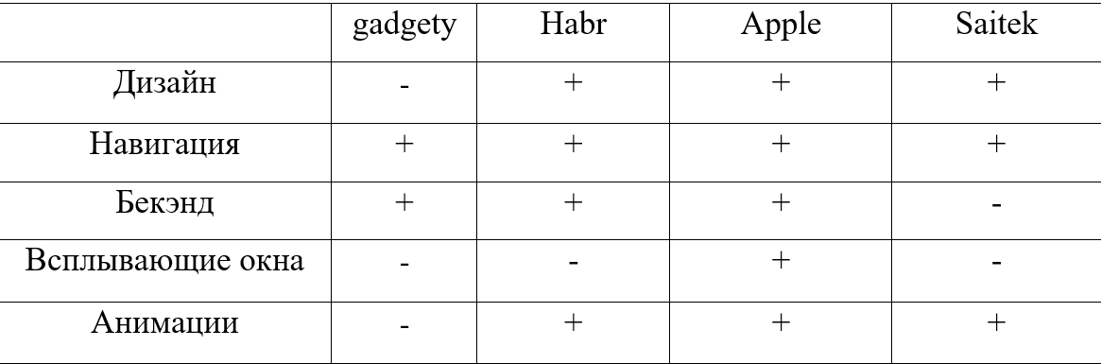

Рисунок 1 – Сравнительная характеристики веб-сайта по сравнению с другими представленными

Определены основные страницы для разработки в собственном интернет-ресурсе:

– главная страница: эта страница будет служить входной точкой для пользователей;

– 3 страницы с подробными обзорами: здесь будут представлены полные обзоры с видами современных гаджетов. Разделы будут охватывать различные виды технологий, от телефонов до новейших разработок в области виртуальной реальности;

– страница рекомендаций: на этой странице будут представлены рекомендации по покупке современных гаджетов.

**2.2 Выбор технологии разработки**

Для разработки клиентской части создаваемого интернет-ресурса использовался следующий набор технологий:

1. HTML – язык для разработки семантически правильной структуры сайта;
2. CSS – язык для стилизации интерфейса;
3. JavaScript – язык программирования для создания динамического контента на интернет-ресурсе.

## 2.3 Создание веб-страниц

Для полного функционирования разработанного интернет-ресурса необходимо реализовать следующие веб-страницы:

­– «Главная»;

– «Рекомендации»;

– «Виртуальная реальность»;

– «Телефоны»;

– «Портативные устройства».

**2.3.1 Веб-страницы. Хедер и футер**

Для структурирования верстки хедера и футера использовались теги HTML, стили CSS и язык программирования Java Script для анимации хедера.

В хедере размещены навигационные элементы для удобства пользователей.

HTML-код представлен на рисунке 2.

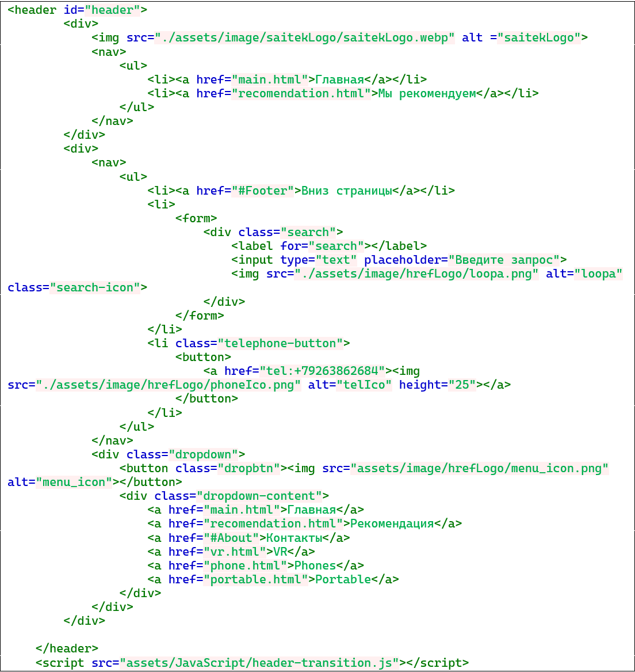

Рисунок 2 – Хедер разработанного интернет-ресурса

Визуальное представление хедера изображено на рисунке 3, 4.



Рисунок 3 – Хедер разработанного интернет-ресурса (1372х867)

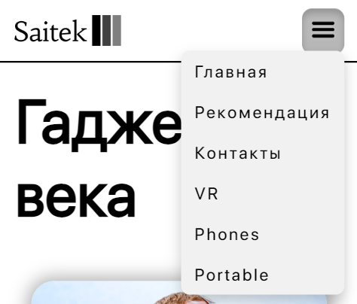

Рисунок 4 – Хедер разработанного интернет-ресурса (430х932)

В футере расположены нажимаемые контактные данные для связи с автором разработанного интернет-ресурса. HTML-код футера представлен   
на рисунке 5.

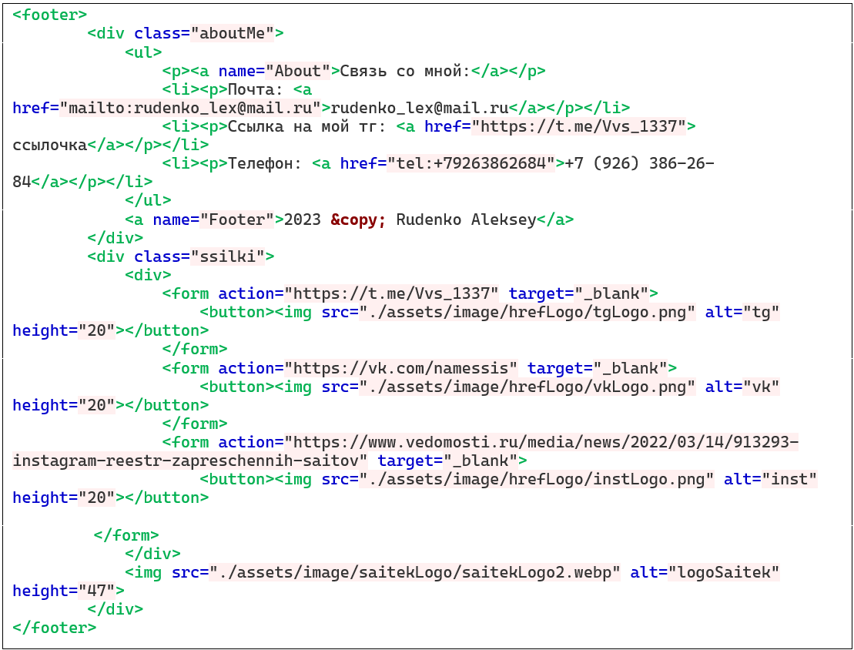

Рисунок 5 – Футер разработанного интернет-ресурса

Визуальное представление футера изображено на рисунках 6, 7.

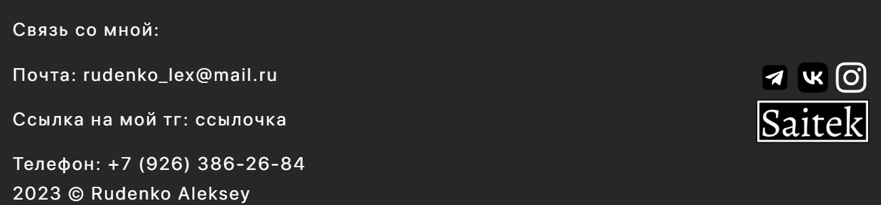

Рисунок 6 – Футер разработанного интернет-ресурса (1165х867)

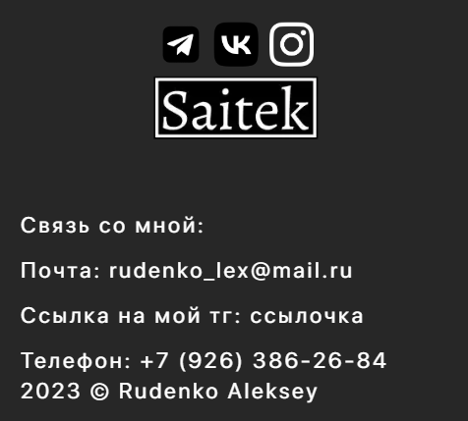

Рисунок 7 – Футер разработанного интернет-ресурса (430х932)

**2.3.2 Веб-страницы. «Главная»**

На главной странице разработанного интернет-ресурса находится вся необходимая вводная информациях о сайте, а также сводка страниц, их краткое описание и кнопки перехода на них. HTML код главной страницы представлен на рисунке 8.

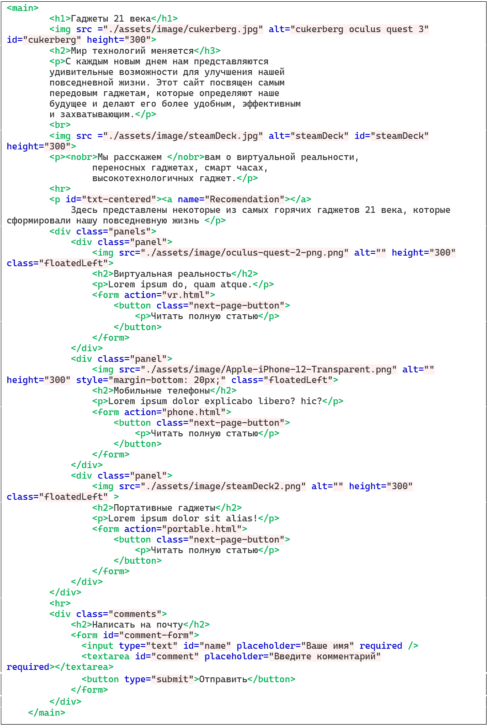

Рисунок 9 – Главная страница разработанного интернет-ресурса

Первый блок главной страницы содержит краткое описание содержания сайта и представлен на рисунке 10.

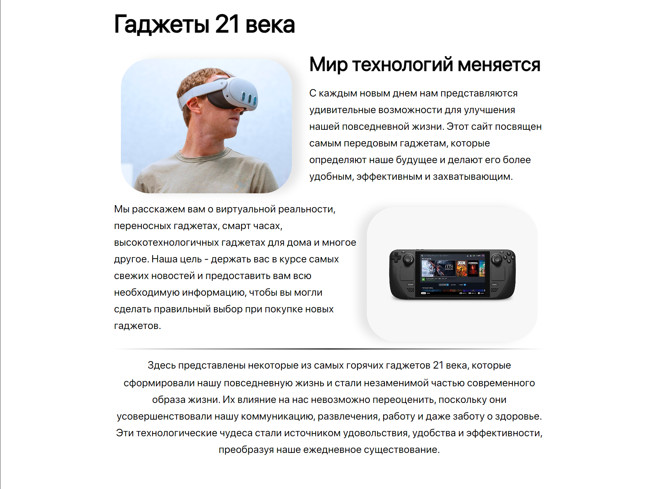

Рисунок 10 – Первый блок главной страницы (1920х1080)

Далее идёт блок с 3 блоками-статьями, которые содержат краткую информацию о каждой странице с ссылкой на полную статью, представлен на рисунке 11.

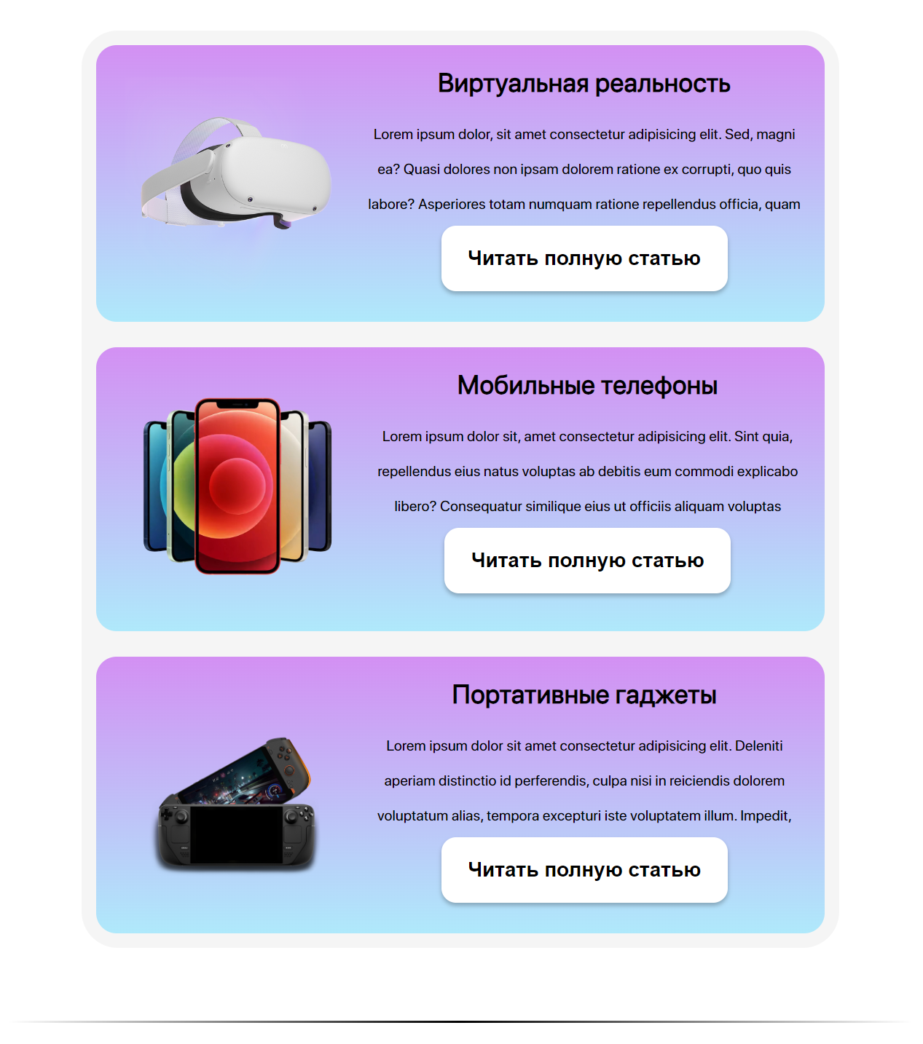

Рисунок 11 – Блок раздела с ссылками на остальные страницы сайта (1354х1320)

Стиль этого контейнера с ссылками на другие статьи описан   
на рисунке 12.

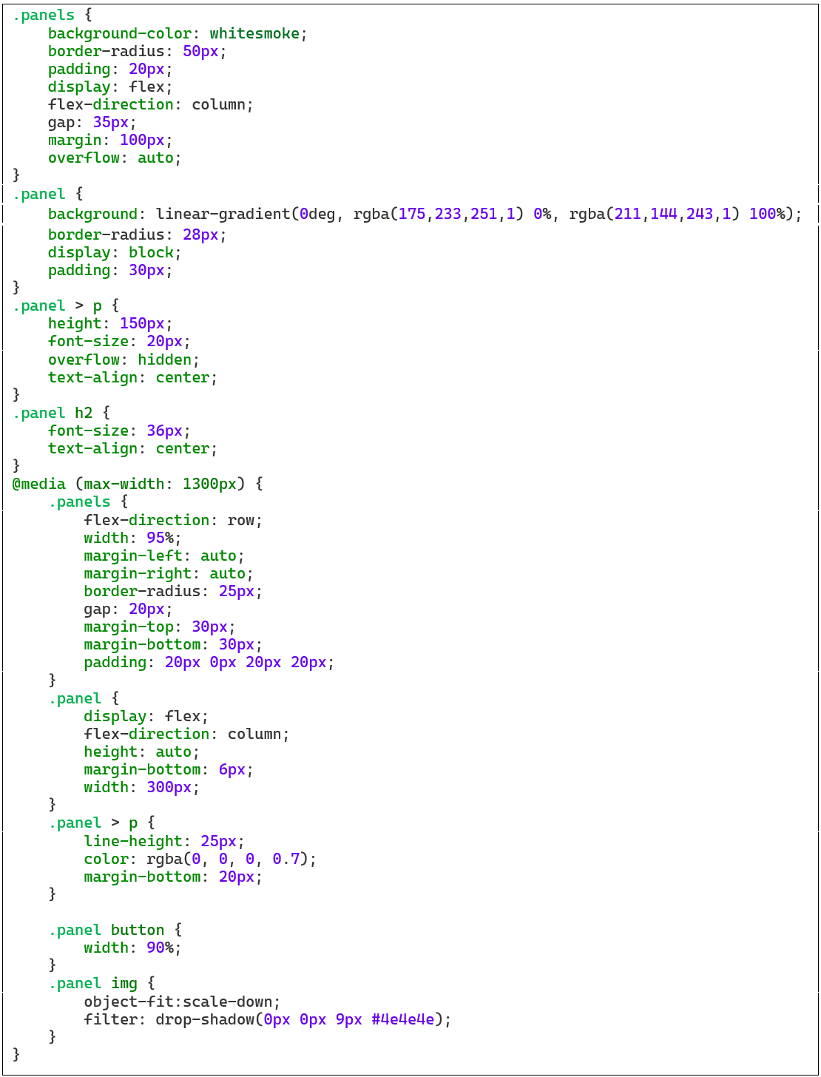

Рисунок 12 – Стиль панели с ссылками для разработанного интернет-ресурса.

**2.3.3 Веб-страницы. «Виртуальная реальность»**

На странице «Виртуальная реальность» разработанного интернет-ресурса находится информация о гаджетах и технологии виртуальной и дополненной реальности. HTML-код данной страницы представлен на рисунке 13.

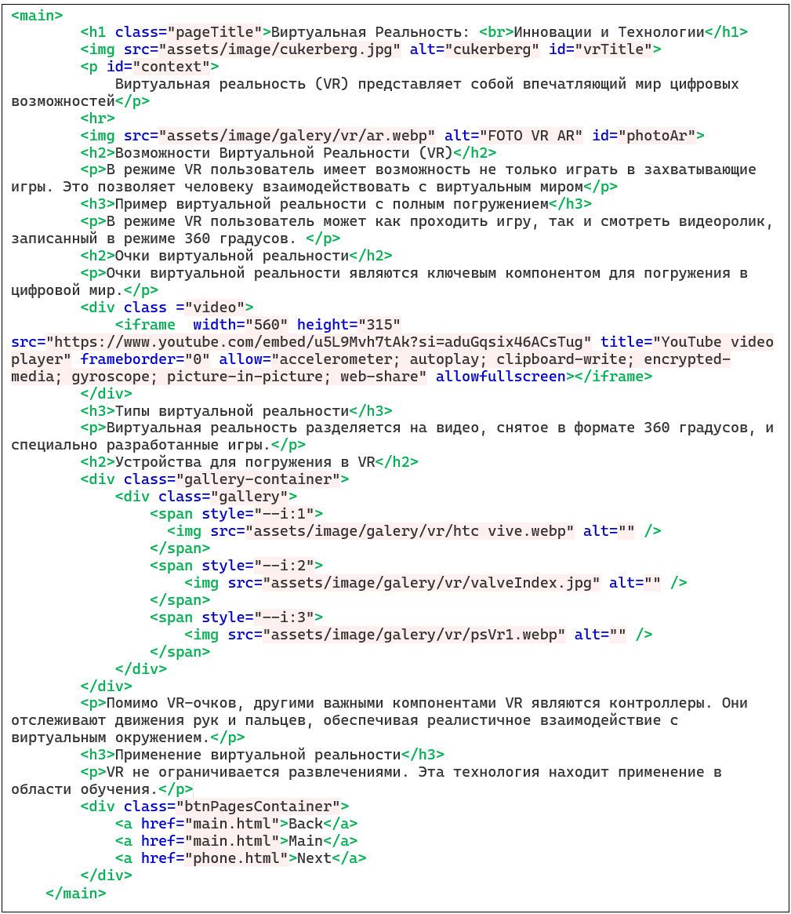

Рисунок 13 – Страница «Виртуальная реальность»

Визуальное представление страницы «Виртуальная реальность» показано на рисунке 14.

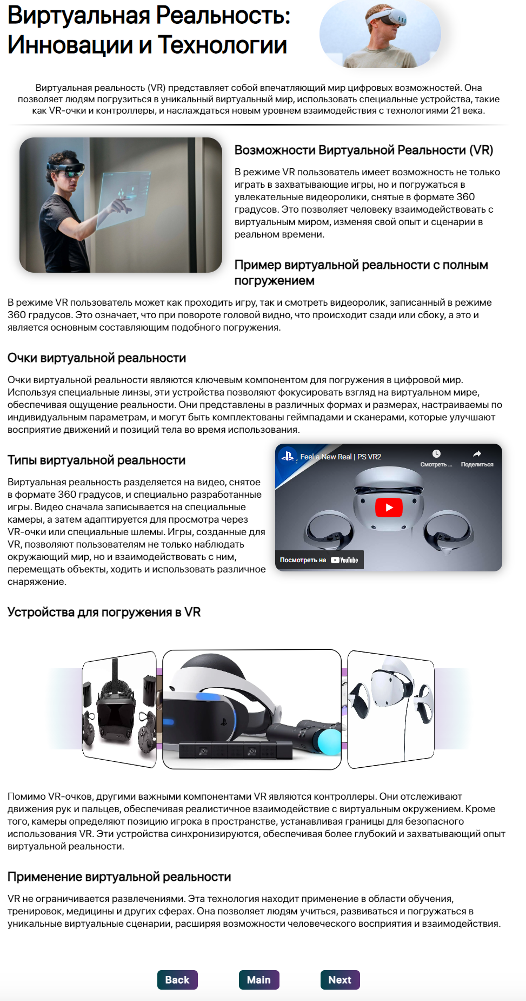

Рисунок 14 – Скриншот страницы «Виртуальная реальность» (1900х3000)

**2.3.3 Веб-страницы. «Телефоны»**

На странице «Виртуальная реальность» разработанного интернет-ресурса находится информация о гаджетах и технологии телефонов. HTML-код данной страницы представлен на рисунке 15.

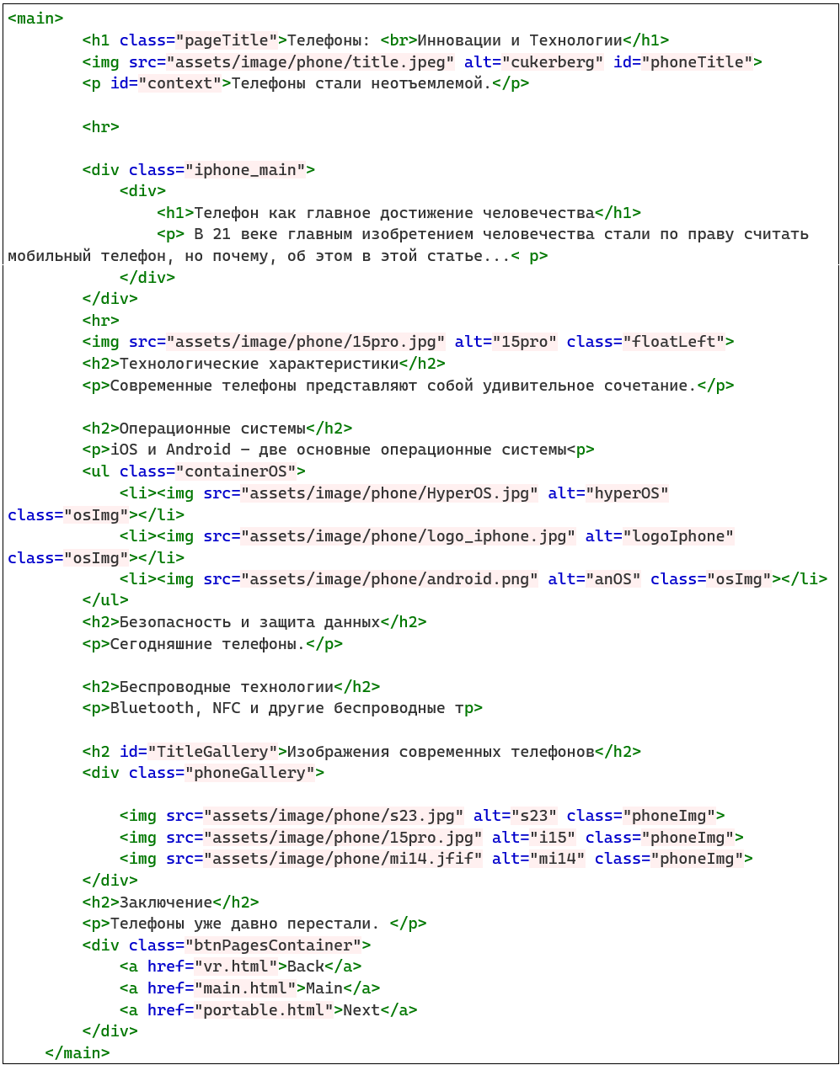

Рисунок 15 – Страница «Телефоны» разработанного интернет-ресурса

Визуальное представление страницы «Виртуальная реальность» показано на рисунке 14.

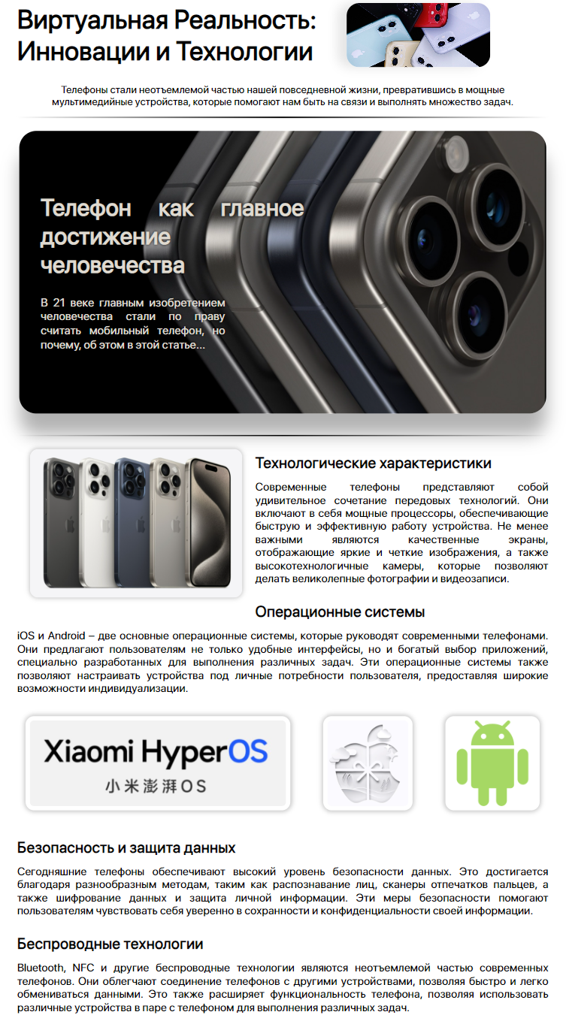

Рисунок 16 – Скриншот первой части страницы «Телефоны» (1920х4000)

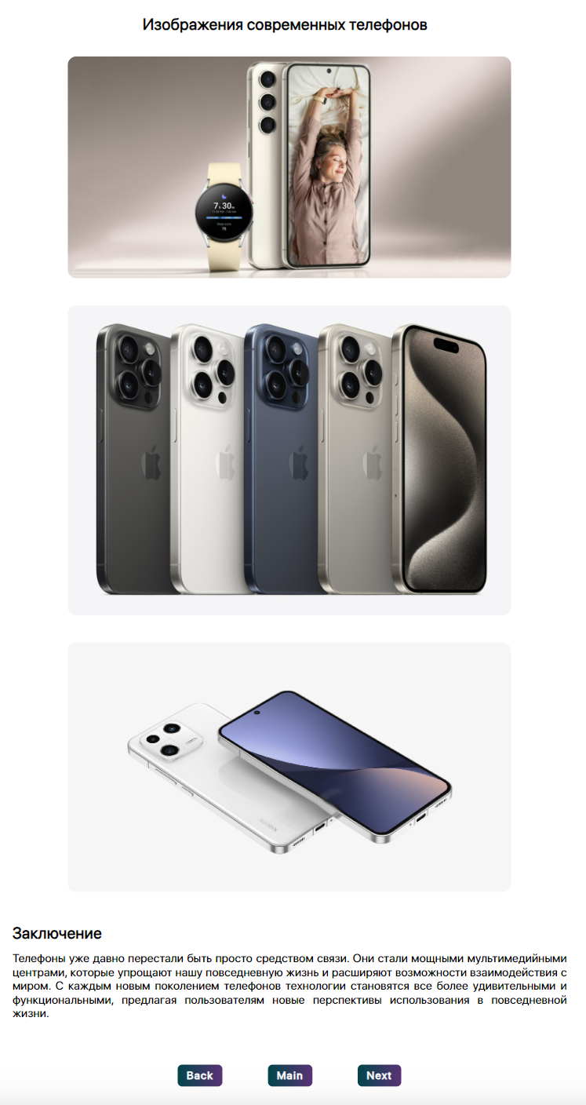

Рисунок 21 – Скриншот второй части страницы «Телефоны» (1920х4000)

**2.3.4 Веб-страницы. «Портативные устройства»**

На странице «Портативные устройства» разработанного интернет-ресурса находится информация о гаджетах и технологии телефонов. HTML-код данной страницы представлен на рисунке 22.

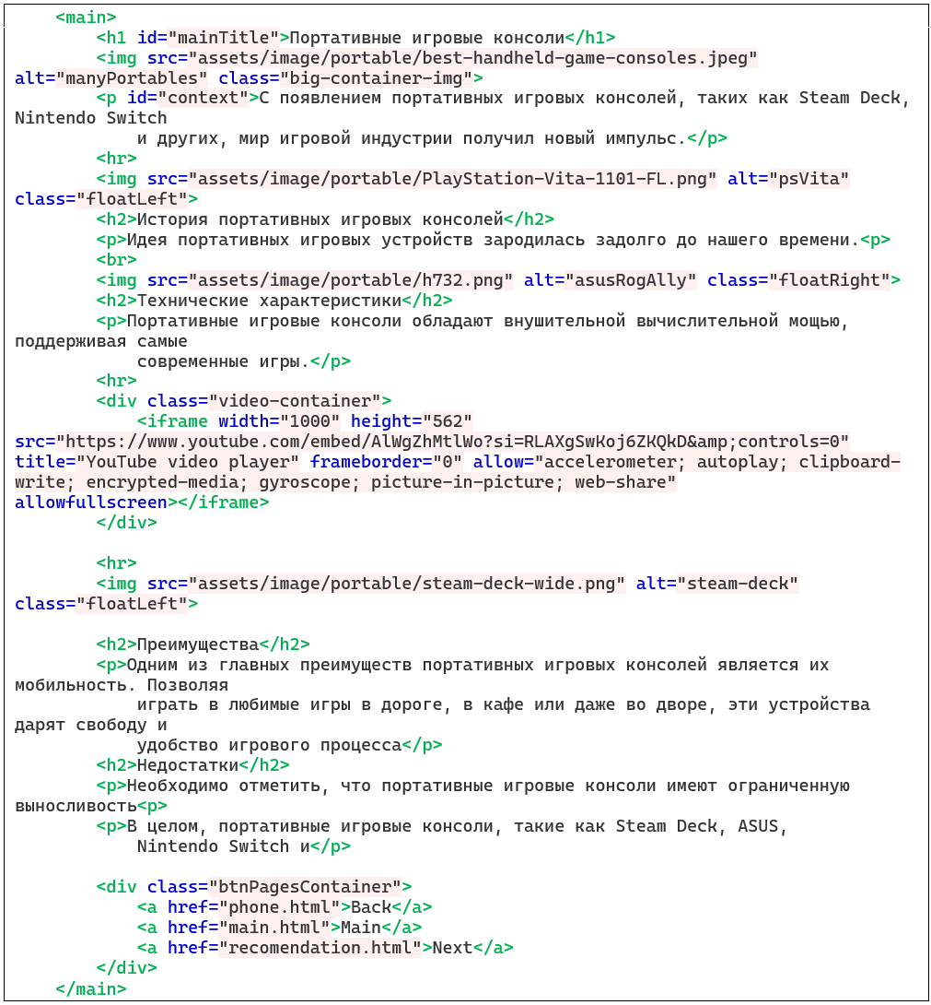

Рисунок 22 – Страница «Портативные устройства» интернет-ресурса

На рисунке 24 представлено визуальное представление.

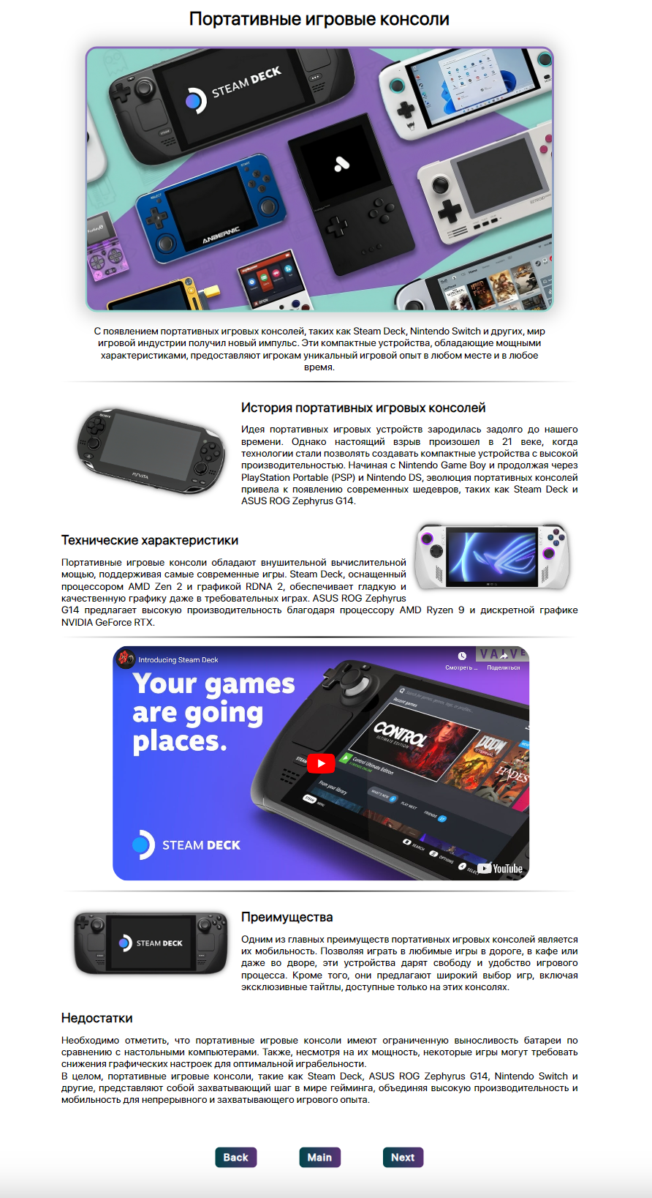

Рисунок 24 – Скриншот страницы «Портативные устройства» (2000х3000)

**2.3.5 Веб-страницы. «Рекомендации»**

На странице «Рекомендации» разработанного интернет-ресурса находится информация о гаджетах и наши рекомендации к покупке гаджетов. HTML-код данной страницы представлен на рисунке 25.

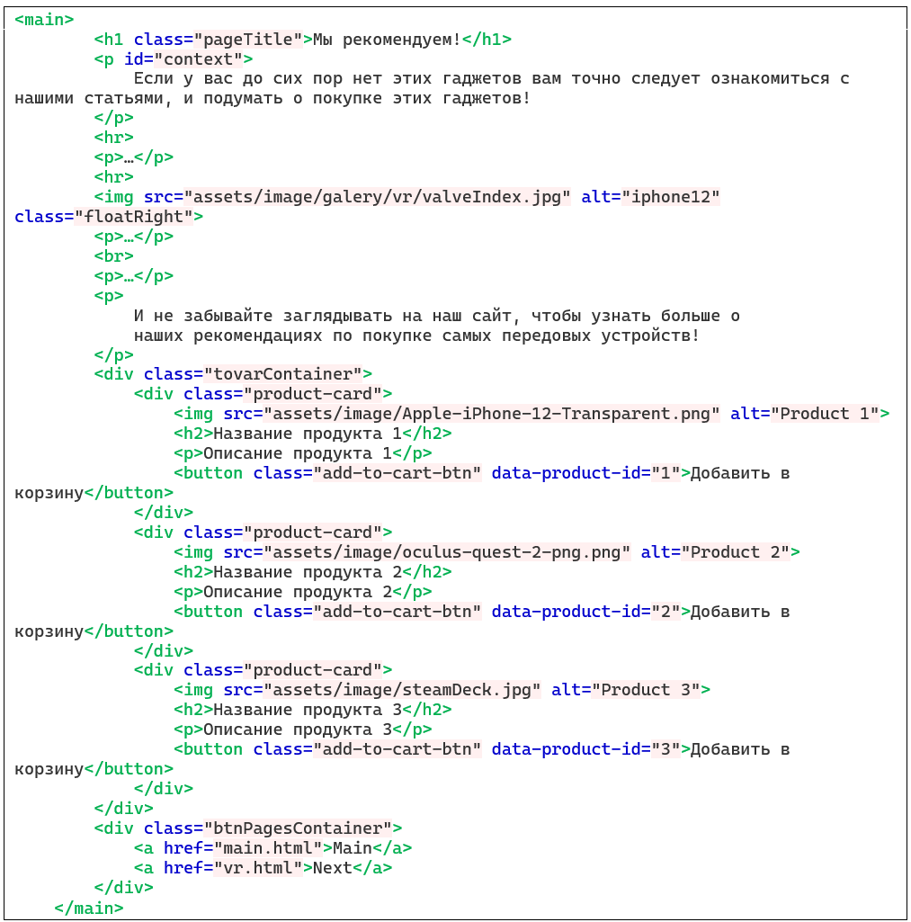

Рисунок 25 – Страница «Рекомендации» разработанного интернет-ресурса

На рисунке 27 представлено визуальное представление, а также блок со статьей.

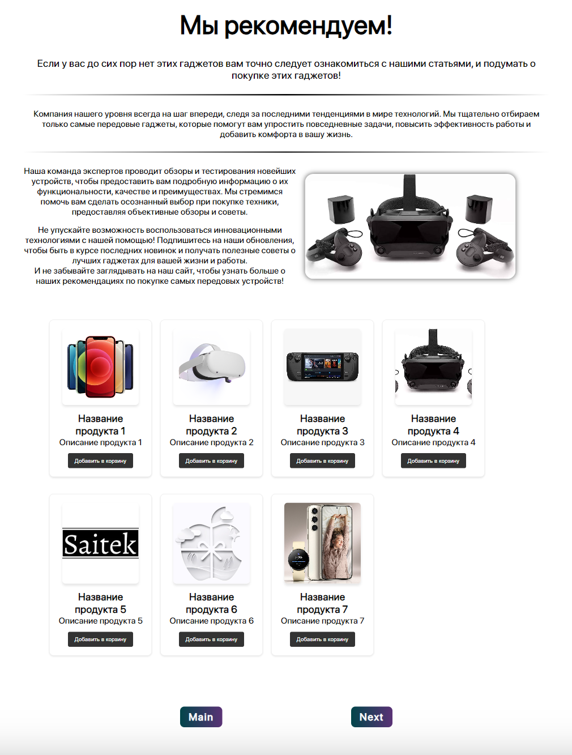

Рисунок 27 – Скриншот страницы «Рекомендации» (2000х2500)

**2.4 Создание межстраничной навигации**

Навигация между страницами сайта необходима для того, чтобы посетители могли легко и свободно перемещаться между разными разделами ресурса. Это позволяет пользователю мгновенно и без затруднений переходить от одной веб-страницы к другой, независимо от того, на какой странице сайта он находится в данный момент.

Структуру межстраничной навигации можно представить в виде ориентированного графа, как показано на рисунке 28, где названия вершин соответствуют названию html файлов страниц. Навигация в хедере и последние блоки на страницах обеспечивают возможность перехода из каждой страницы в каждую следовательно структура навигации следующая.

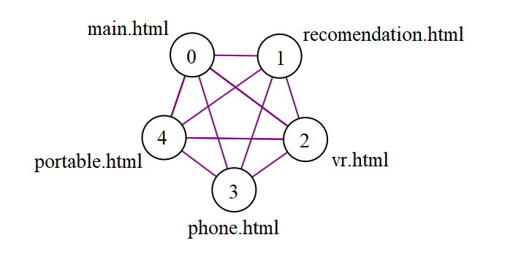

Рисунок 28 – Структура межстраничной навигации

**2.5 Реализация клиентской логики веб-страниц**

При разработке функционала сайта использовалась технология JavaScript. Благодаря ее использованию, удалось улучшить интерактивность взаимодействия с сайтом.

**2.5.1 Функция, реализующая анимацию появления хедера**

На хедере, разработанного интернет-ресурса, реализована функция для определения положения пользователя на странице. Для того чтобы на странице появился хедер необходимо проскроллить страницу наверх или навести курсор на ожидаемую зону хедера. Реализация ее работы с помощью языка JavaScript представлена на рисунке 29.

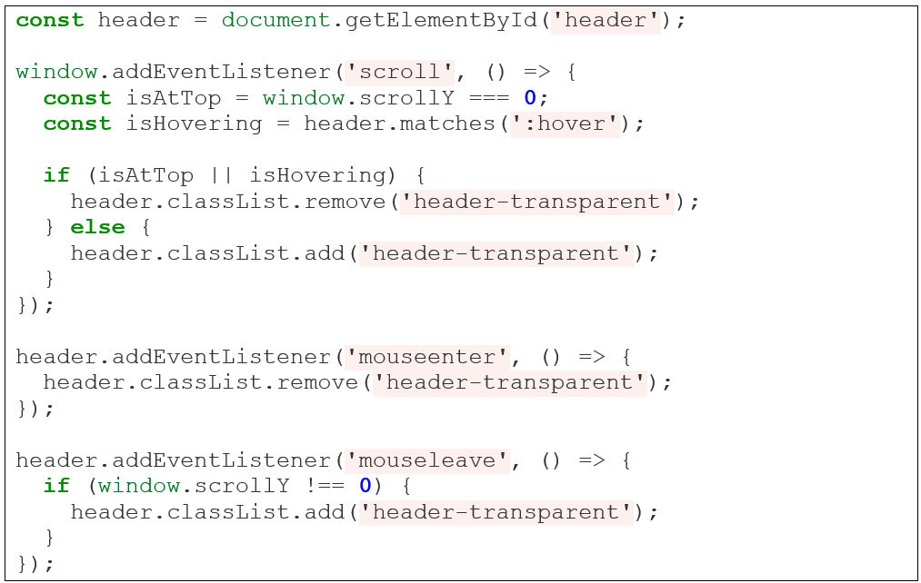

Рисунок 29 – Реализации бургер-меню

На рисунках 30-32 показана работа скрипта.

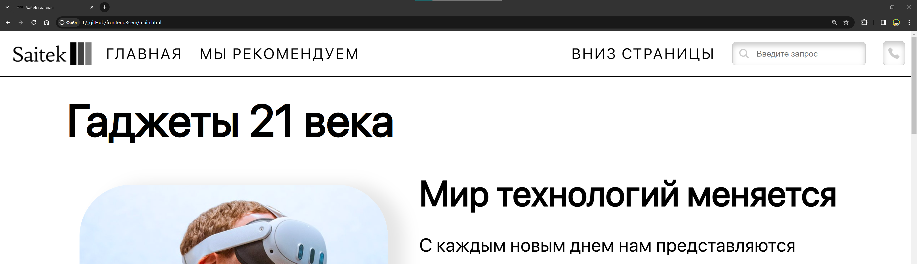

Рисунок 30 – Скриншот с хедером, т.к. пользователь находится наверху страницы (1920х1080)

 Рисунок 31 – Скриншот без хедера, т.к. пользователь находится не наверху страницы и не наведён курсор (1920х1080)

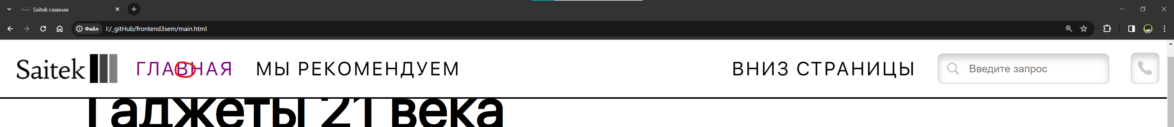

Рисунок 32 – Скриншот с хедером, т.к. пользователь навёл курсор на хедер, но находится не в начале страницы (1920х1080)

**2.5.2 Функция, реализующая бургер-меню**

На страницах, разработанного интернет-ресурса, реализована функция бургер-меню. Реализация его работы с помощью языка JavaScript представлена на рисунке 33.

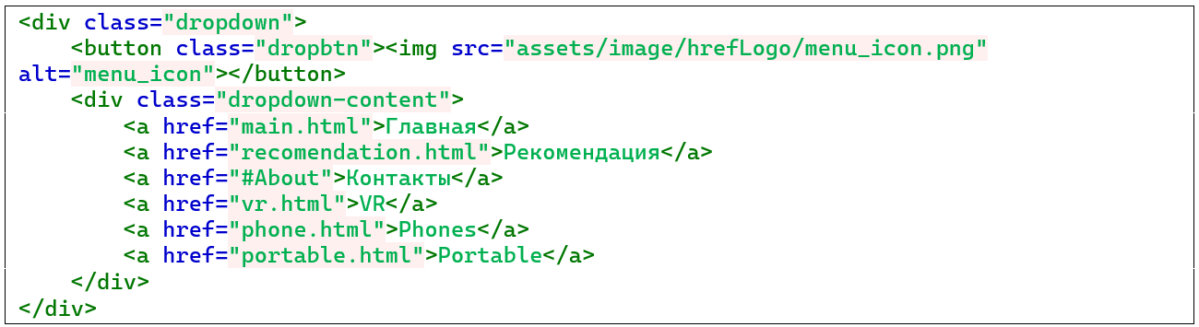

Рисунок 33 – Стиль реализации бургер-меню

На рисунке 34 показано меню до изменения ширины экрана.

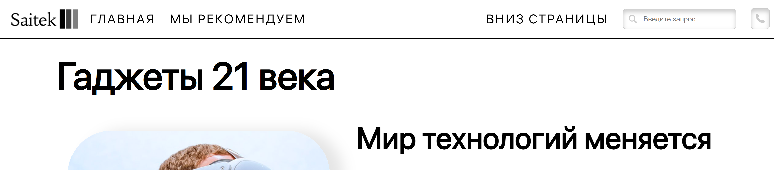

Рисунок 34 – Меню до изменения ширины экрана **(**1370х900**)**

На рисунке 35 показано меню после изменения ширины экрана

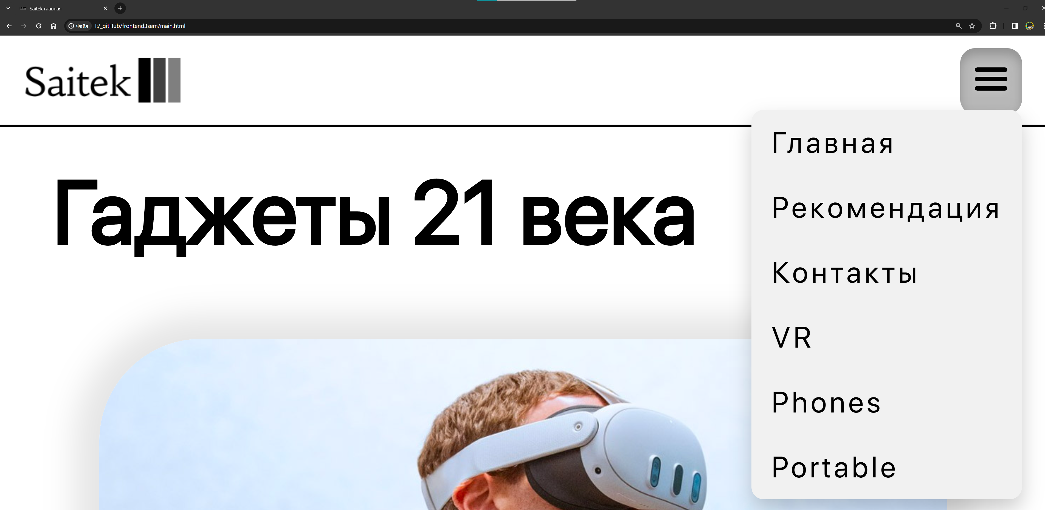

Рисунок 35 – Меню после изменения ширины экрана**(**760x620**)**

**3 АДАПТАЦИЯ КЛИЕНТСКОЙ ЧАСТИ ИНТЕРНЕТ-РЕСУРСА**

**3.1 Адаптация клиентской части интернет-ресурса для основных браузеров**

Все страницы сайта были протестированы в разных браузерах: Yandex, Google Chrome, MS Edge. Никаких проблем в работе не было выявлено, так как в процессе разработки использовались элементы и стили CSS, поддерживающиеся в последних версиях данных браузеров. Таким образом, сайт корректно отображается на разных устройствах и во всех основных браузерах. Результаты тестирования сайта в этих браузерах представлены на рисунках 36, 37, 38.

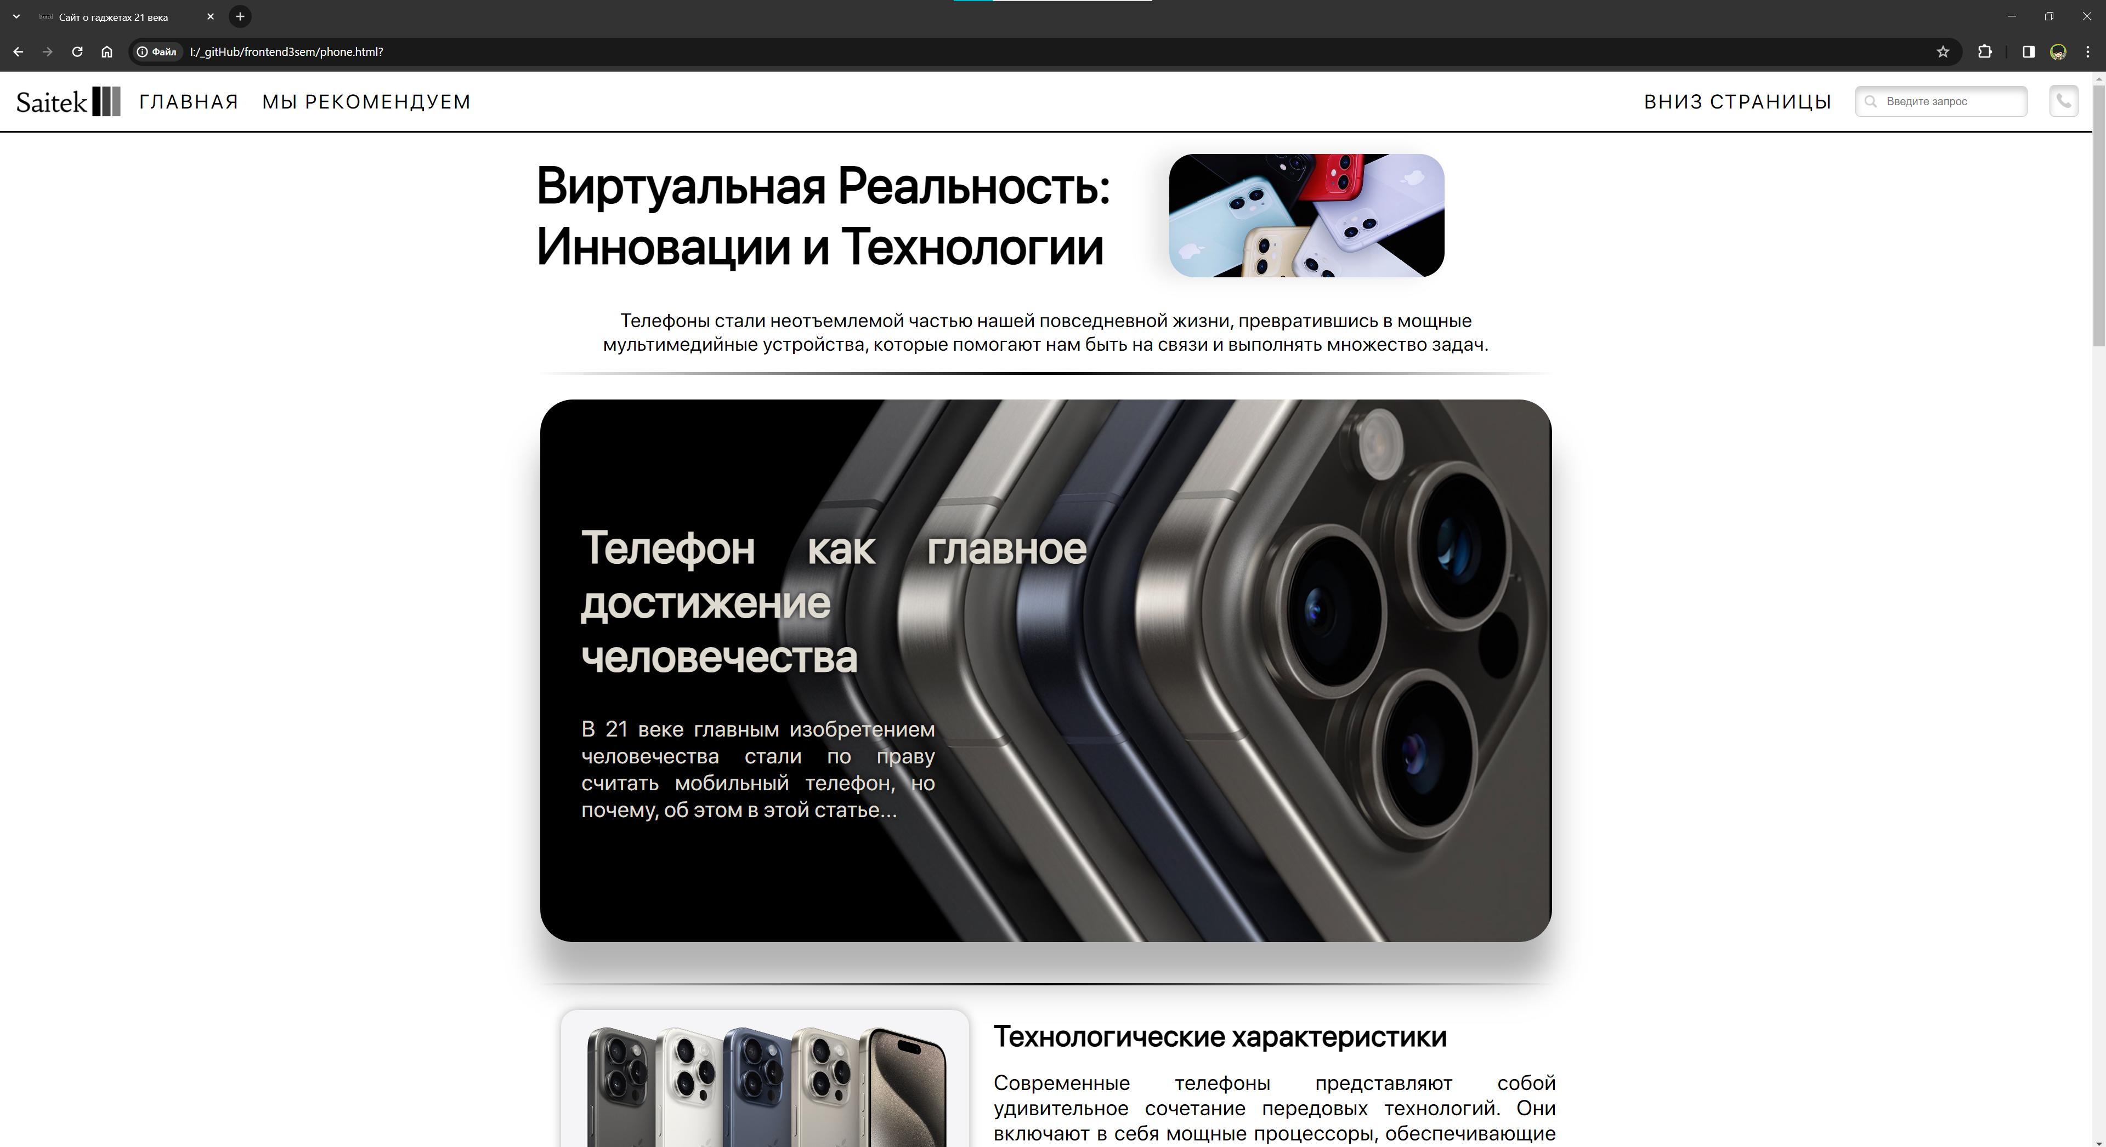

Рисунок 36 – Тестирование сайта в браузере Google Chrome

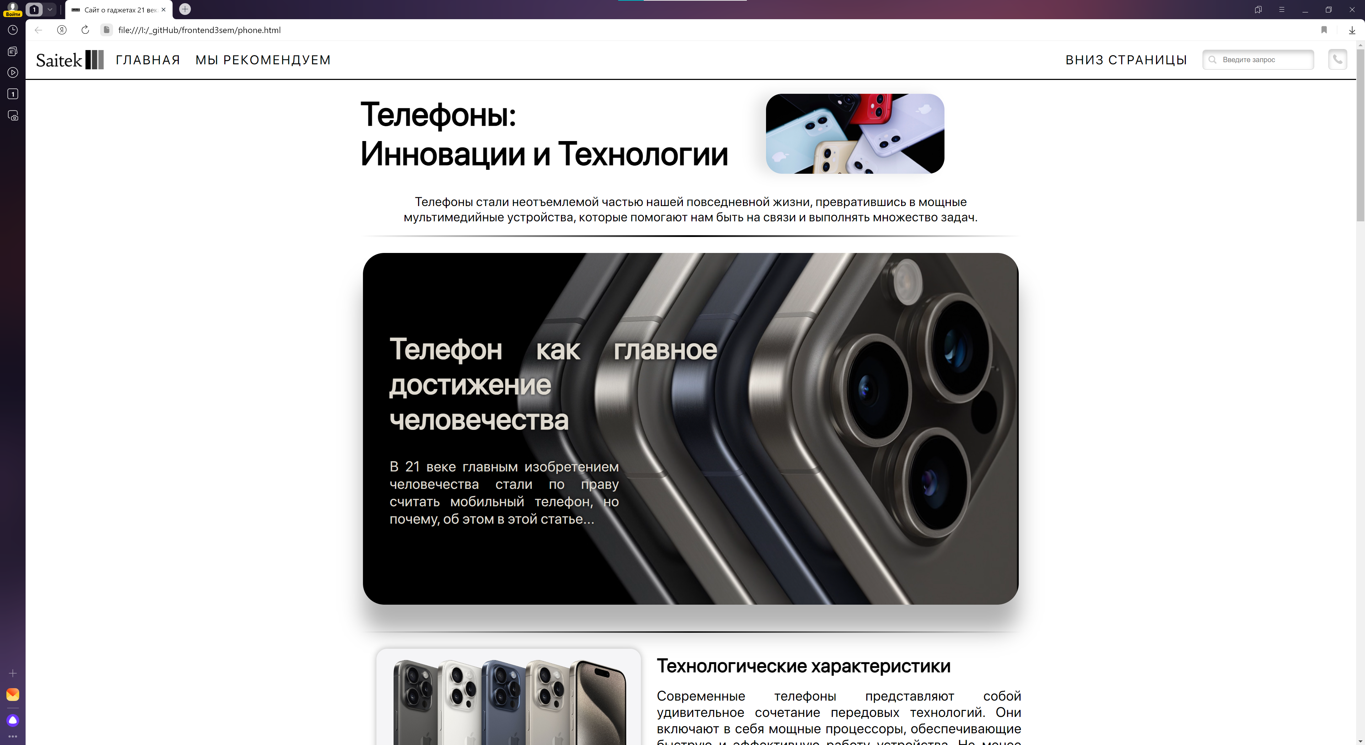

Рисунок 37 – Тестирование сайта в браузере Yandex

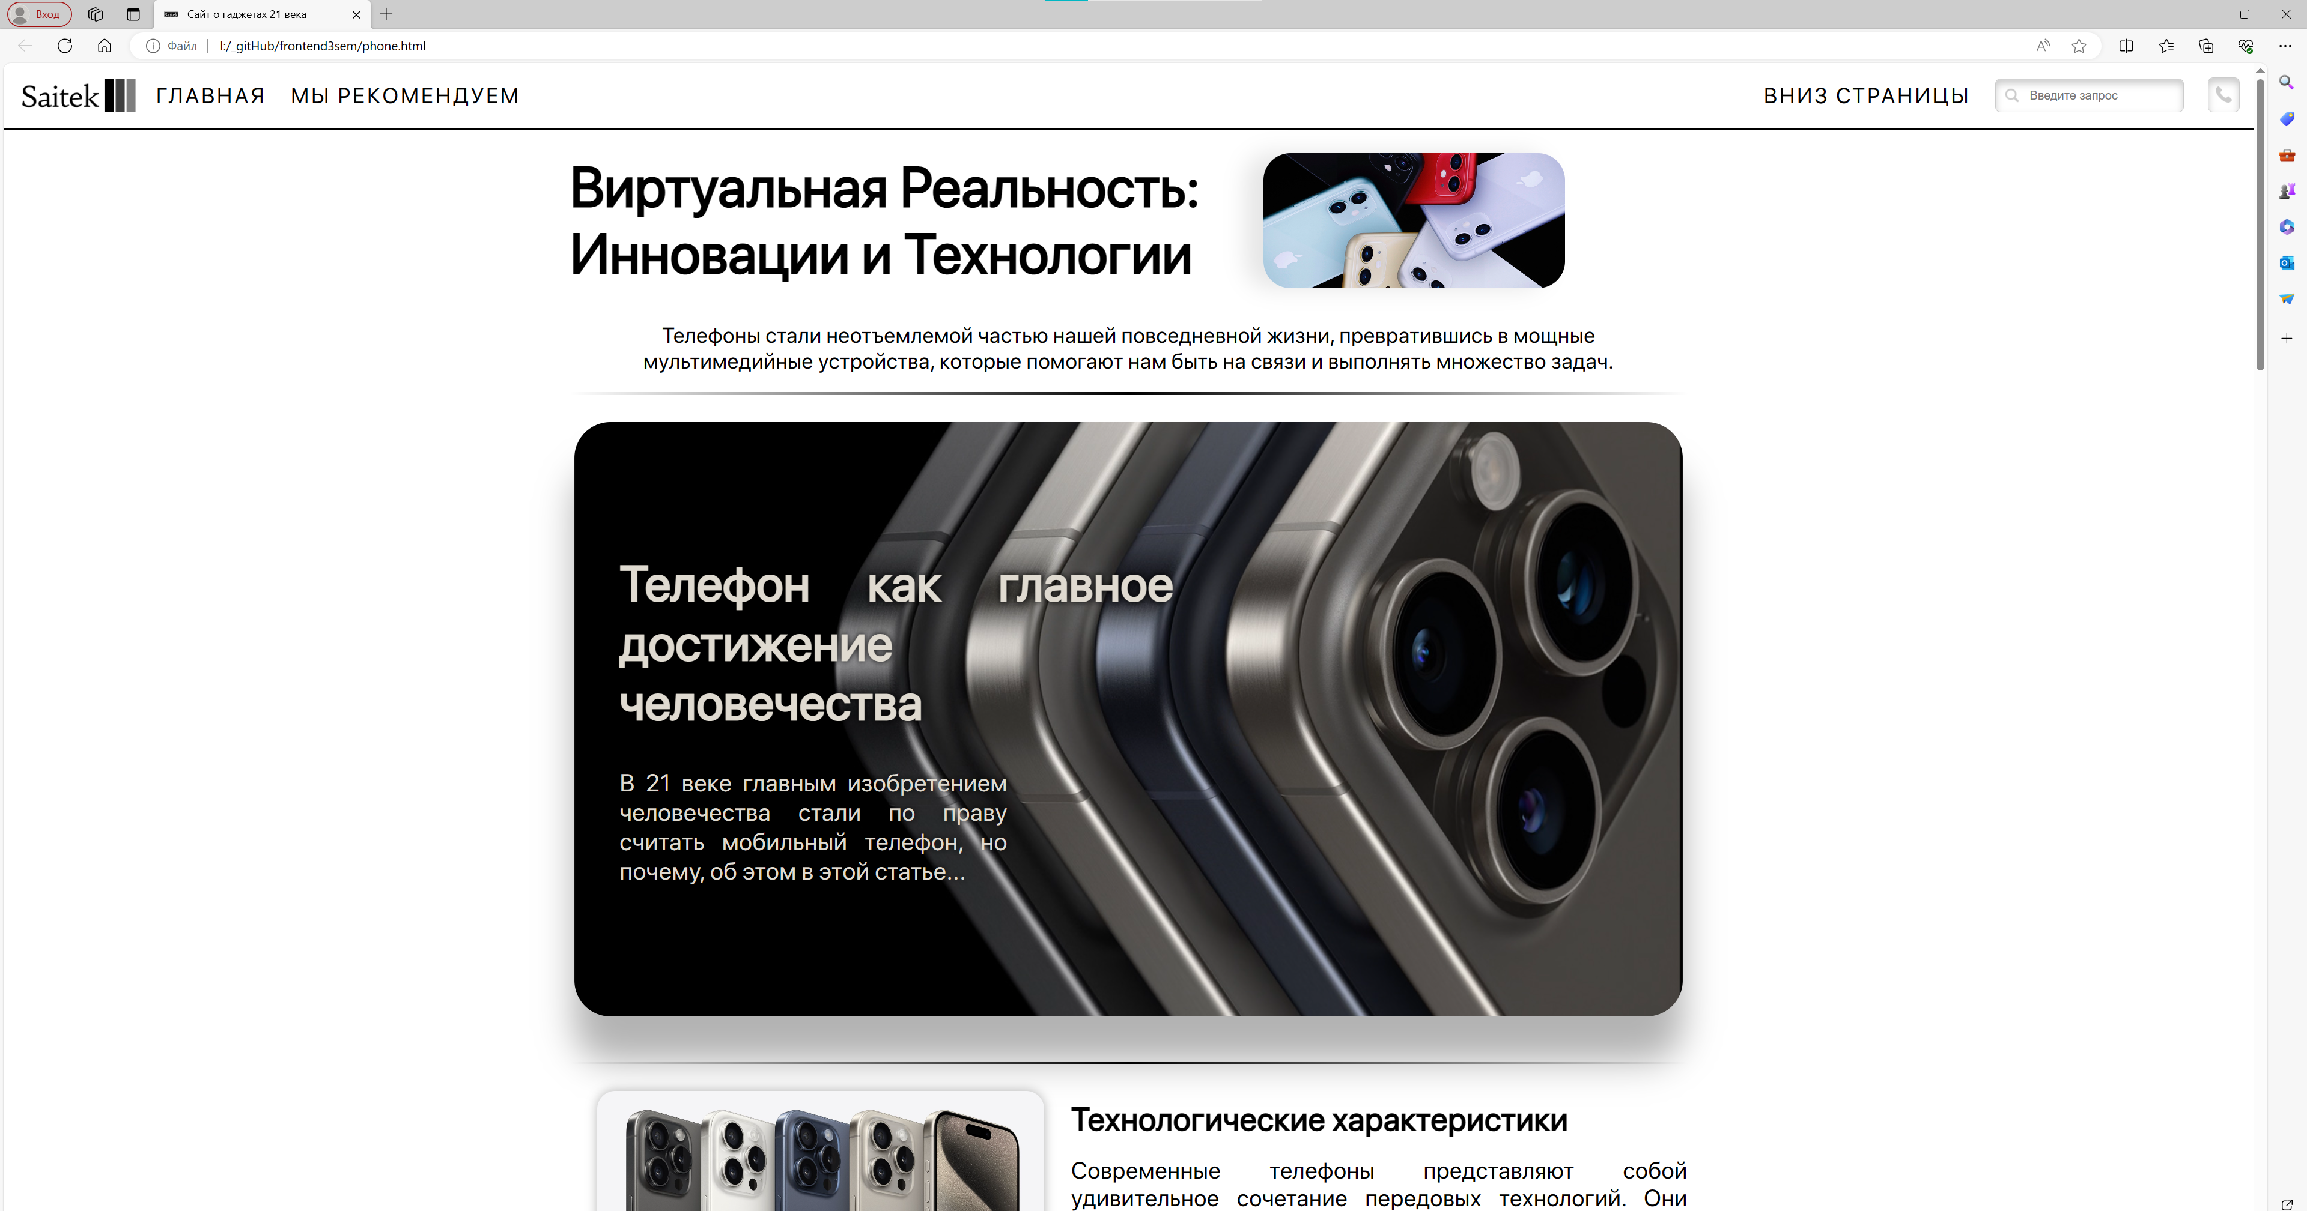

Рисунок 38 – Тестирование сайта в браузере MS Edge

**3.2 Адаптация клиентской части интернет-ресурса для стационарных и мобильных устройств**

Для обеспечения комфортного пользования веб-сайтом он должен быть адаптирован под различные устройства с разными разрешениями и размерами экрана. При уменьшении размера экрана важно сохранить удобство использования сайта и читаемость его контента. Для этого можно скрывать, перемещать или изменять внешний вид некоторых элементов.

В веб-сайте предусмотрены различные состояния, позволяющие располагать объекты на странице с учетом размера экрана. Веб-сайт был адаптирован с применением медиа-запросов для обеспечения корректного отображения на всех типах устройств. Медиа-запросы представляют собой CSS-правила, модифицирующие стили элементов с учётом технических характеристик устройства пользователя.

**3.2.1 Адаптивность хедера**

В адаптивном виде навигация в хедере принимает вид выпадающего бургер меню, что показано на рисунке 39.

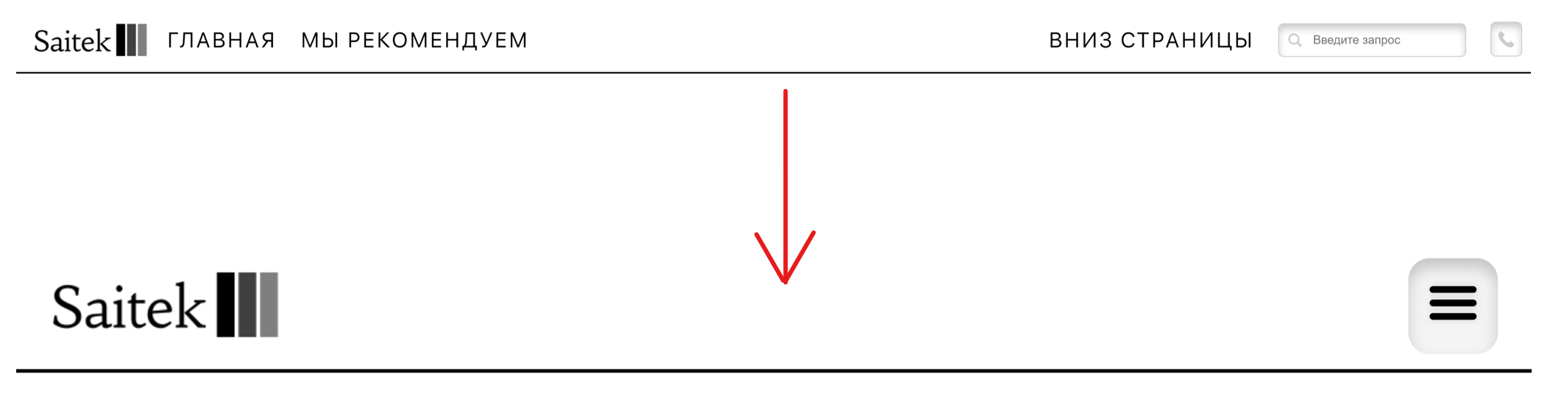

Рисунок 39 – Внешний вид изменения хедера на пк и телефоне   
(от 1920х1080 к 600х1100)

**3.2.2 Адаптивность блока с ссылками на главной странице**

В блоке краткой информации главной страницы изменены отступы текста, размер блока и размер картинки. Результат показан на рисунке 40.

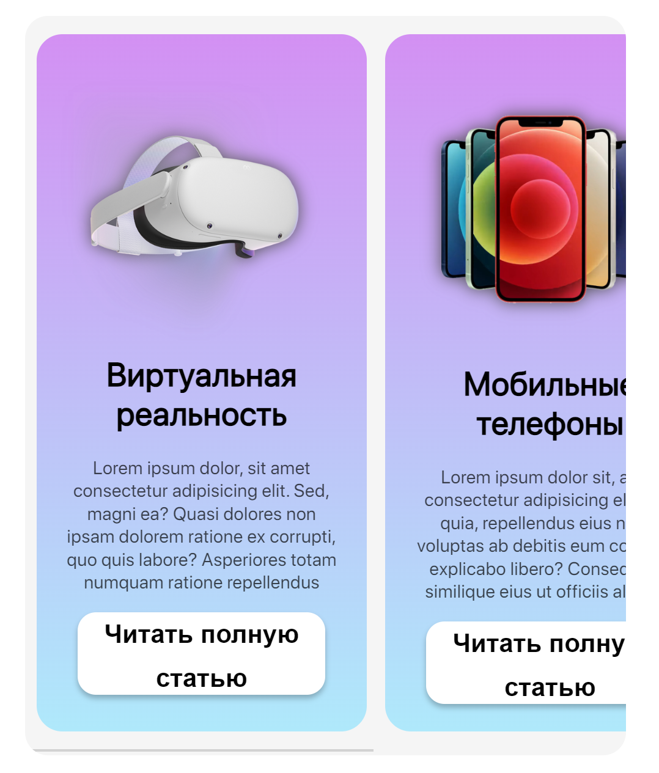

Рисунок 40 – Внешний вид блока с ссылками на телефоне (752х866)

**3.2.3 Адаптивность галереи на странице «Виртуальная реальность»**

На рисунке 41 представлен блок с адаптивной галереей.

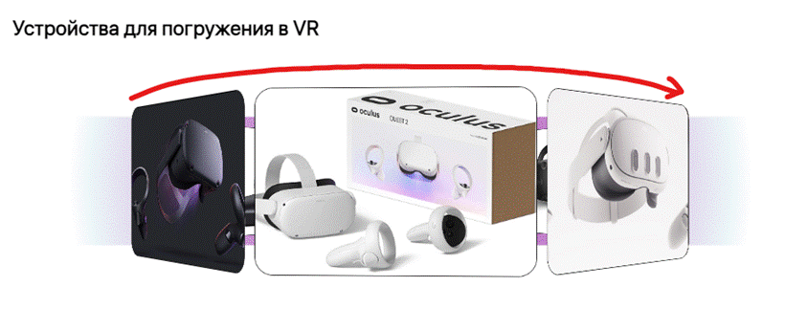

Рисунок 41 – Галлерея на 8 элементов с анимацией поворота, направление стрелки показывает направление поворота, на рисунке 42 её адаптивная версия

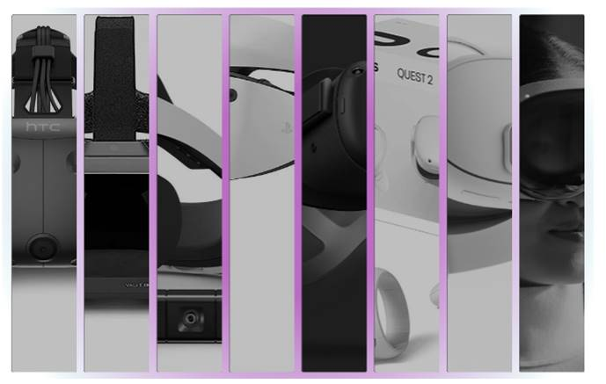

Рисунок 42 – Адаптивная галлерея на 8 элементов с анимацией, на рисунке 43 изображена галлерея при нажатии на последний элемент

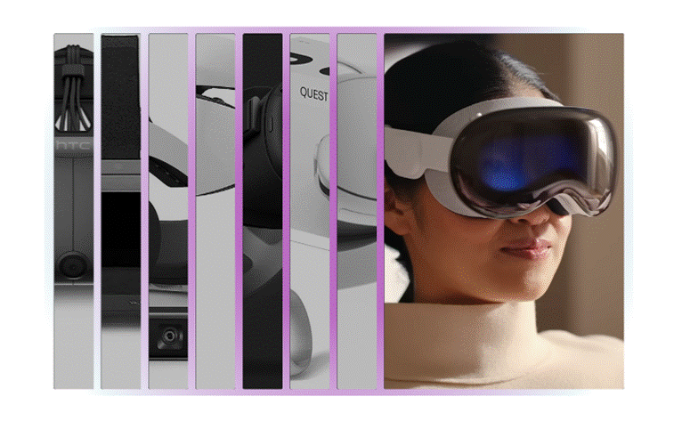

Рисунок 43 – Адаптивная галлерея на 8 элементов, с раскрывшейся фотографией после нажатия на неё

**3.2.4 Адаптация блока вступления на главной странице**

На рисунке 44 изображён блок вступления на телефоне.

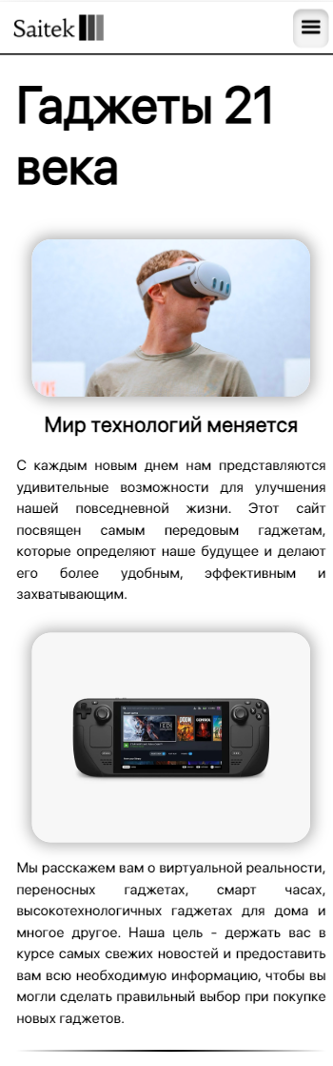

Рисунок 44 – Внешний вид статьи главной страницы на телефоне (400х1400)

**Адаптивность страницы «Виртуальная реальность»**

Адаптация страницы «Виртуальная реальность» достигается за счет изменения размера шрифта, высоты строки, положения блоков, изменения некоторых блоков.

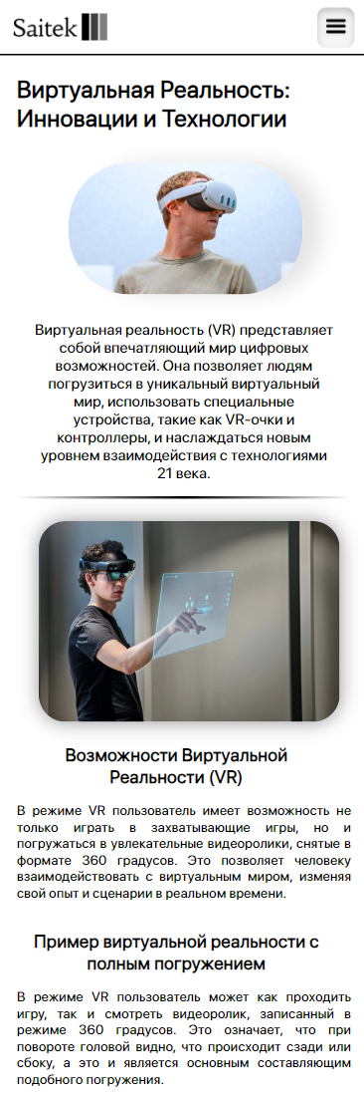

Рисунок 45 – Внешний вид страницы «Виртуальная реальность» на телефоне (500х1500)

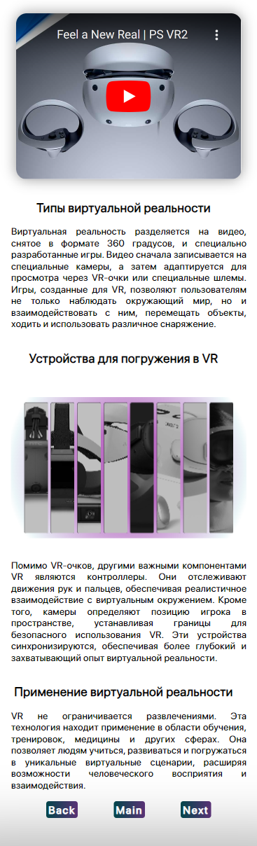

Рисунок 46 – Внешний вид страницы «Виртуальная реальность» на телефоне (500х1500)

**3.2.5 Адаптивность страницы «Телефоны»**

Адаптация страницы «Телефоны» достигается за счет изменения размера шрифта, высоты строки, положения блоков, изменения некоторых блоков.

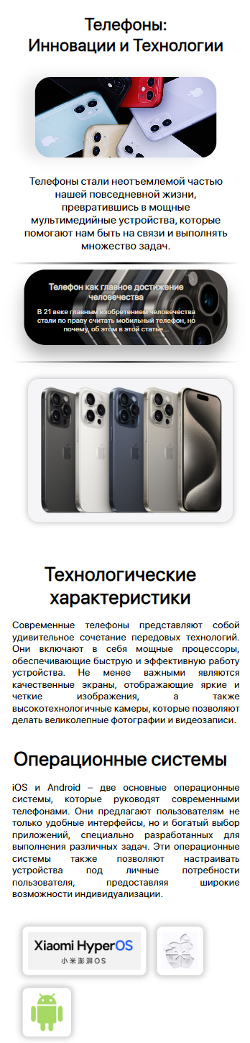

Рисунок 47 – Внешний вид страницы «Телефоны» на телефоне (500х1500)

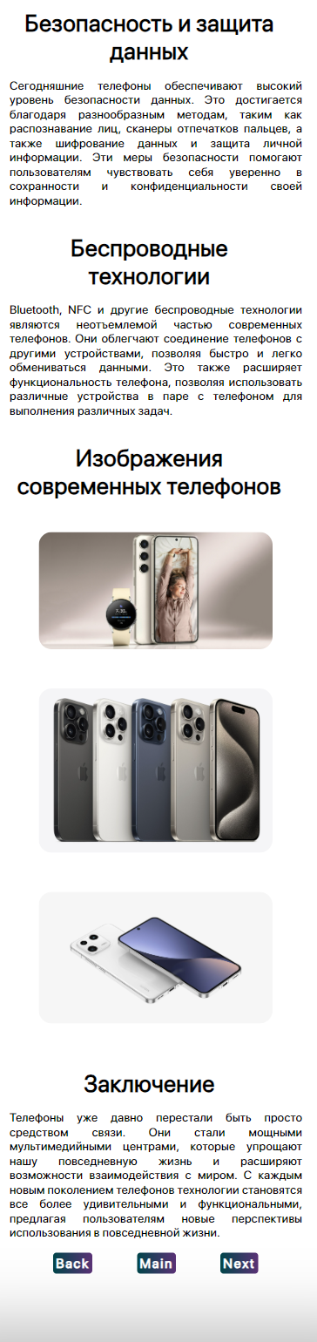

Рисунок 48 – Внешний вид страницы «Телефоны» на телефоне (500х1500)

**3.2.6 Адаптивность страницы «Портативные устройства»**

Адаптация страницы «Виртуальная реальность» достигается за счет изменения размера шрифта, высоты строки, положения блоков, изменения некоторых блоков.

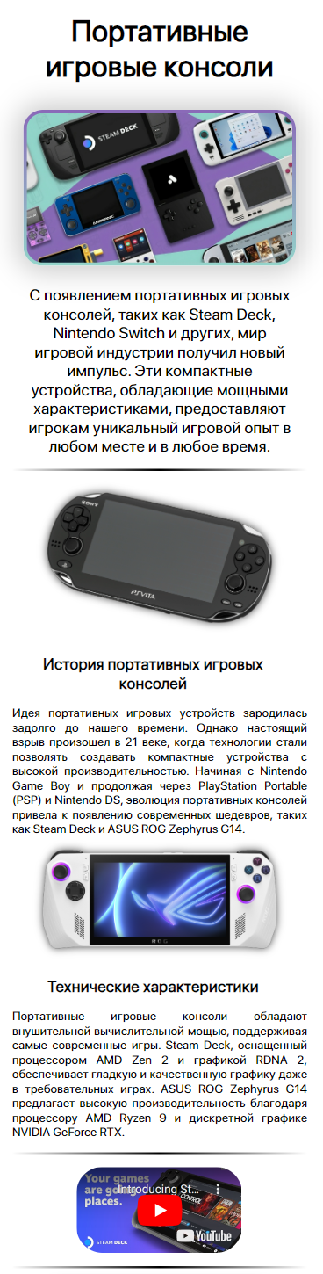

Рисунок 49 – Внешний вид страницы «Портативные устройства» на телефоне (500х1500)

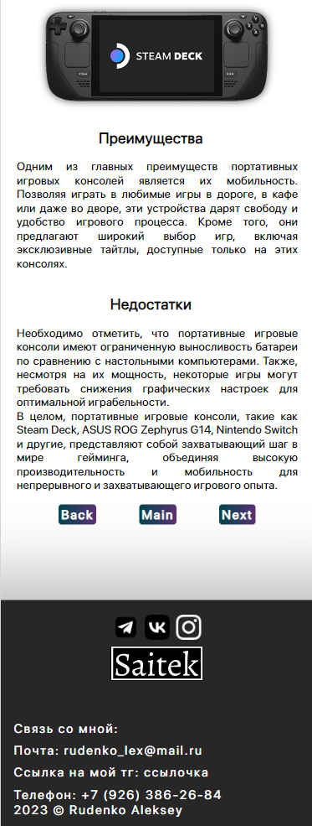

Рисунок 50 – Внешний вид страницы «Портативные устройства» на телефоне (500х1500)

**3.2.7 Адаптивность страницы «Рекомендации»**

Адаптация страницы «Рекомендации» достигается за счет изменения размера шрифта, высоты строки, положения блоков, изменения некоторых блоков.

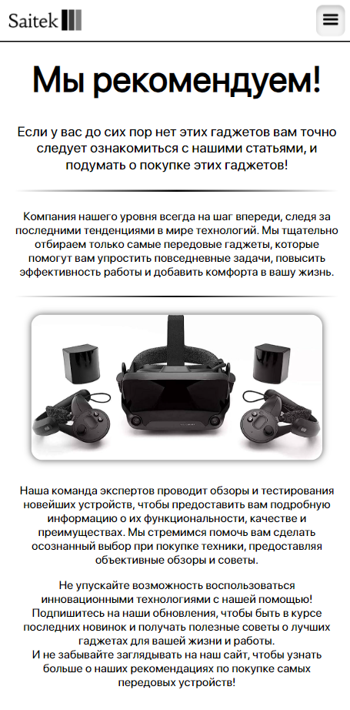

Рисунок 51 – Внешний вид страницы «Рекомендации» на телефоне (500х1500)

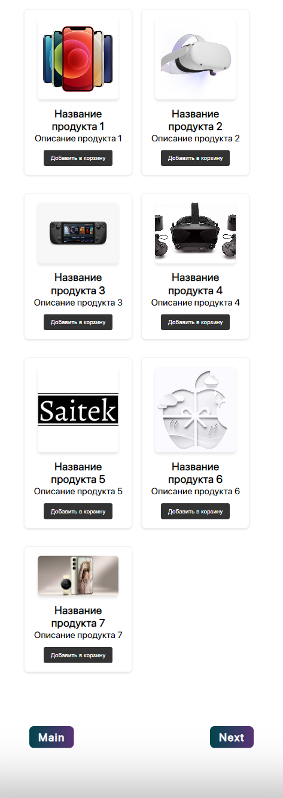

Рисунок 52 – Внешний вид страницы «Рекомендации» на телефоне (500х1500)

**ЗАКЛЮЧЕНИЕ**

В ходе работы над проектом были успешно выполнены следующие задачи:

* Была проанализирована предметная область и определен объект исследования.
* Были рассмотрены существующие решения и подчеркнуты их преимущества и недостатки.
* Задача состоит в разработке программной системы, определяющей основные требования.
* Выбор среды и инструментов для реализации проекта является разумным.
* Дано общее описание функций программного комплекса.
* Веб-сайт полностью адаптирован для корректного отображения на различных устройствах.
* Был разработан полноценный веб-сайт под названием "Гаджеты 21 века".

Созданный веб-сайт призван предоставить информацию о гаджетах и основных инновациях 21 века, а также о возможности дальнейшего расширения функций.Веб-сайт размещен на общедоступном хостинге GitHub [5].

Результаты тестирования подтвердили, что сайт хорошо адаптируется к мобильным устройствам и конкурентоспособен на аналогичных интернет-ресурсах.

Все задачи, поставленные в рамках проекта, были полностью успешно выполнены.Ссылка на веб-сайт –[[SAITEK] - Главная (Руденко А.Д. ИКБО-13-22)](https://baethand.github.io/frontend3sem/main.html)

Ссылка на исходный программный код – [[SAITEK] - Исходный код (Руденко А.Д.)](https://github.com/baethand/frontend3sem)

**СПИСОК ИСПОЛЬЗОВАННЫХ ИСТОЧНИКОВ**

1. Официальный сайт Хабр [Электронный ресурс]. Режим доступа: <https://habr.com/ru/articles/>, свободный (дата обращения: 5.12.2023)
2. Официальный сайт Apple [Электронный ресурс]. Режим доступа: <https://www.apple.com/>, свободный (дата обращения: 5.12.2023)
3. Официальный сайт Gadgety [Электронный ресурс]. Режим доступа: <https://gadgety.ru/>, свободный (дата обращения: 5.12.2023)
4. Веб-сервис для хостинга IT-проектов и их совместной разработки [Электронный ресурс]. Режим доступа: <https://github.com/>, свободный (дата обращения: 10.12.2023)
5. Бесплатный онлайн хостинг в сети интернет [Электронный ресурс]. Режим доступа: <https://pages.github.com>, свободный (дата обращения: 10.12.2023)
6. Справочник по HTML [Электронный ресурс] – URL: <http://htmlbook.ru/html> (дата обращения 14.09.2023).
7. Руководство по CSS [Электронный ресурс] – URL: <https://developer.mozilla.org/ru/docs/Web/CSS/Reference> (дата обращения 16.09.2023)
8. Официальный сайт Metanit [Электронный ресурс] – URL: <https://metanit.com/web/>, свободный (дата обращения: 16.09.2023)
9. Справочник по JavaScript [Электронный ресурс] – URL: https://learn.javascript.ru/ (дата обращения 10.11.2023)